Размерная сетка «THE CASE»
на разработку лекал медицинской одежды

1. Общая информация
Тип изделия: Медицинский костюм
Пол: Женский / Мужской

2. Размерная сетка
Женская размерная сетка
рост 165-172
Размер | Обхват груди, см | Обхват талии, см | Обхват бедер, см
42 XS | 84 | 64 | 90
44 S | 88 | 68 | 104
46 M | 92 | 72 | 108
48 L | 96 | 76 | 112

Мужская размерная сетка
рост 180-187
Размер | Обхват груди, см | Обхват талии, см | Обхват бедер, см
48 M | 96 | 84 | 100
50 L | 100 | 88 | 104
52 XL | 104 | 92 | 108
54 XXL | 108 | 96 | 112

3. Посадка

форма «ALTERA»Тип посадки: прямой/оверсайз
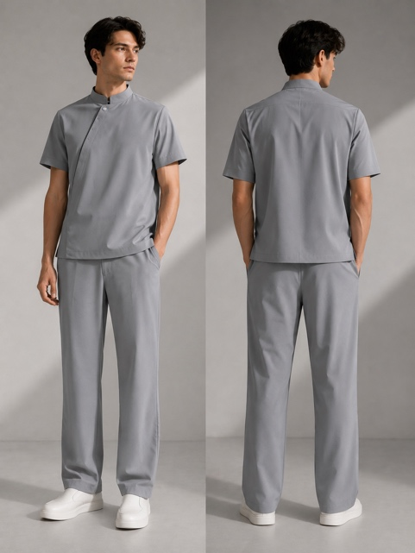

Форма «ORDO»
Тип посадки: футболка - полуприлегающий, брюки – прямой/оверсайз

